Инструкция по выполнению заданий по самостоятельной работы ПМ 03. Приготовление, оформление и подготовка к реализации холодных блюд, кулинарных изделий, закусок разнообразного ассортимента
11.09.2021. (4час)
28 группа ОПОП «Повар, кондитер»
Начинаем изучение темы: Тема 2.2.
Приготовление, подготовка к реализации салатов разнообразного ассортимента
1) Классификация, ассортимент, значение в питании салатов разнообразного ассортимента. Актуальные направления в приготовлении салатов.
Список литературы:
1.Анфимова Н.А. Кулинария : учебник для студ. учреждений сред. проф. образования / Н.А. Анфимова. – 11-е изд., стер. – М.: Издательский центр «Академия», 2016. – 400
2. Андронова Н.И., Качурина Т.А. Организация и введение процессов приготовления, оформления и подготовки к реализации горячих блюд, кулинарных изделий, закусок сложного ассортимента. Москва. Издательский центр «Академия», 2018
3. Анфимова Н.А. Кулинария. Москва. Издательский центр «Академия», 2015
Для получения оценки студент должен повторить теоретический материал, выполнить задание, результат сфотографировать и отправить на почту marina.lysova.78@mail.ru Или на WhatsApp по №89022792370
Внимательно прочитайте данную вам инструкцию, выделите для себя важное и запишите
Классификация, ассортимент, значение в питании салатов разнообразного ассортимента. Актуальные направления в приготовлении салатов
Салаты готовят из сырых, вареных, квашеных, маринованных, быстрозамороженных овощей, грибов, бобовых, сырых и консервированных фруктов, цитрусовых плодов. В некоторые виды салатов добавляют мясо, птицу, рыбу, сельдь, морепродукты, яйца и др. Соединяют нарезанные продукты с заправками в количестве, необходимом для их реализации в течение 1 ч. Салаты заправляют сметаной непосредственно перед отпуском. До соединения с заправкой салат хранят в холодильном шкафу не более 12 ч при температуре 4–8 °С. При длительном хранении продукты заветриваются, высыхают, что отражается на вкусовых качествах готовых изделий, кроме того, при этом происходит значительная потеря витамина С.
Салаты и винегреты готовят из разных овощей, зелени и грибов. Овощные салаты и винегреты используются не только как самостоятельные блюда, но и как гарниры к мясным и рыбным изделиям.
Основываясь на практике составления салатов, вывели следующие правила их композиции.
- В салатах могут быть использованы почти все известные пищевые продукты и их самые разнообразные сочетания, однако продукты должны быть совместимы по вкусу. Можно сочетать овощи, фрукты, мясо и дичь, если они совместимы по вкусу, и нельзя сочетать даже два вида овощей, если они несовместимы. Составитель салатов, так называемый салатье, должен обладать чувством меры и без всяких рецептов чувствовать, что можно и чего нельзя класть в данный салат.
- Каждому салату соответствует своя заправка, состав которой зависит от состава продуктов салата. Неподходящая заправка может испортить хорошо подобранный салат. Вот почему нельзя вливать заправку сразу в весь салат, всегда нужно отложить часть его для предварительной пробы.
- Солить салаты — тоже искусство. Овощные, особенно зеленые, салаты очень чувствительны к соли. От крепкого посола зелень быстро «садится», жухнет, из нее вытекает сок, она теряет не только свежий вид, но и вкус. Крессы, латук приобретают горечь, огурцы становятся вялыми и водянистыми. Поэтому любые салаты, особенно зеленые, солят при подаче их на стол. Салаты из нежных овощей и нежной пряной зелени совсем не солят, а подкисливают лимонным соком и посыпают черным молотым перцем.
- Прежде чем составлять и заправлять салаты, нужно проверить, соотносятся ли они с остальными блюдами. Не повторяют ли их по составу.
Салаты, подаваемые в качестве закуски, могут содержать не овощные компоненты.
К примеру, зеленый салат лучше готовить с заправкой из подсолнечного масла с уксусом и солью. К салатам из сельди с луком и картофелем больше подойдет горчичная - с подсолнечным маслом и уксусом и т. д.
Салатные заправки бывают и сложными, содержащими множество компонентов (в зависимости от состава салата и его вкуса). Потому-то в рецептах заправок обычно только перечислены необходимые компоненты, а их соотношение и количество повар определяют самостоятельно. К примеру, заправка для мясоовощного салата должна состоять из уксуса, подсолнечного масла, тертого корня хрена, соли, сахара, перца, чеснока, сельдерея, томатной пасты, лимонной цедры. Но если в этот салат добавить еще бобовые, то корень хрена следует заменить порошком мяты, чабреца или жареным луком. От правильно подобранной, аппетитной, приятно острой и пикантной салатной заправки во многом зависят вкус и качество приготовленных салатов. Следует знать некоторые тонкости использования наиболее популярных салатных заправок:
- майонезом, смешанным с готовой столовой горчицей, заправляют салаты из сельдерея, а также салаты по-русски и картофельные салаты, в которые добавлен эстрагон;
- соусы из сметаны и уксуса лучше всего подходят для заправки зеленых салатов;
- соусом из растительного масла и уксуса можно заправить листья шпината, зеленого салата или цикория и лука, картофельные салаты, салаты из огурцов, белой и красной капусты, сладкого перца, белой и стручковой фасоли.

Все эти общие правила опытный салатье дополняет десятком других, подсказанных его собственной наблюдательностью и культурой, а также конкретной ситуацией. При этом основным является правило, что каждый салат требует индивидуального подхода и внимания.
При изготовлении салатов из сырых и вареных овощей, а также винегретов необходимо соблюдать следующие основные правила:
- используемые продукты должны быть предварительно охлаждены до температуры 8... 10 °C;
- салаты из сырых овощей следует готовить только порциями, по мере спроса;
- овощные наборы для салатов и винегретов из вареных овощей можно готовить заранее (за 1... 2 ч до отпуска) и хранить в охлажденном помещении;
- заправлять салаты и винегреты следует непосредственно перед отпуском, чтобы их вкус и внешний вид не ухудшались; чаще всего заправляют салаты в процессе их приготовления и только в отдельных случаях соус или заправка могут быть поданы отдельно в соуснике;
- перемешивать продукты нужно осторожно, чтобы они не мялись.
Способы подачи салатов:
- заправленные салаты выкладывают горкой на центр блюда и украшают входящими в его состав ингредиентами;
- заправленные ингредиенты салата выкладывают в форму — матрицу без дна, установленную на блюдо, и снимают металлическую форму. Украшают салат и блюдо входящими в его состав ингредиентами;
■ подготовленные ингредиенты салата выкладывают слоями в креманку или фужер. Сверху заливают заправкой или соусом и украшают входящими в состав салата ингредиентами.
Элементы оформления салатов и винегретов заливать заправкой или соусом не рекомендуется.
Для оформления используют листья зеленого салата, зелень укропа, петрушки, сельдерея, зеленый лук, яйца, мясные и рыбные продукты, фрукты, цитрусовые плоды, а также продукты, входящие в состав салатов и имеющие яркую окраску (перец красный сладкий стручковый, помидоры, огурцы и др.).

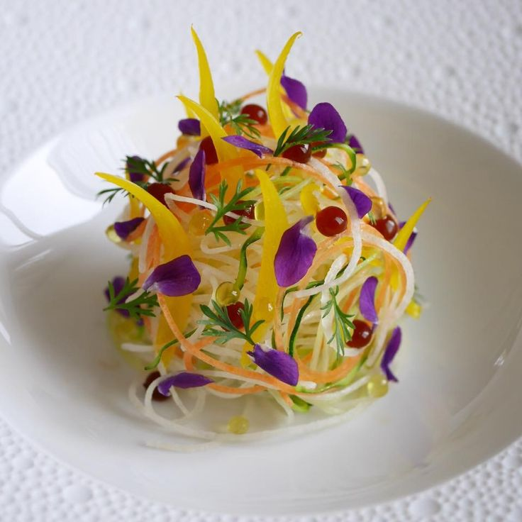
Подача салата горкой
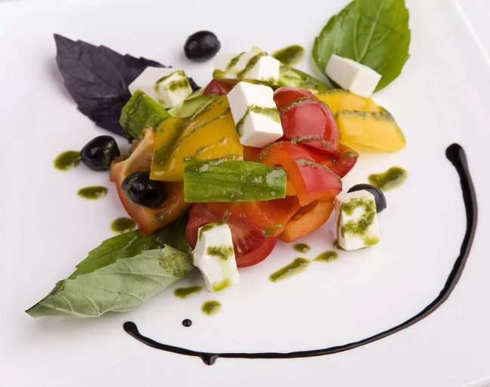
Подача салата горкой
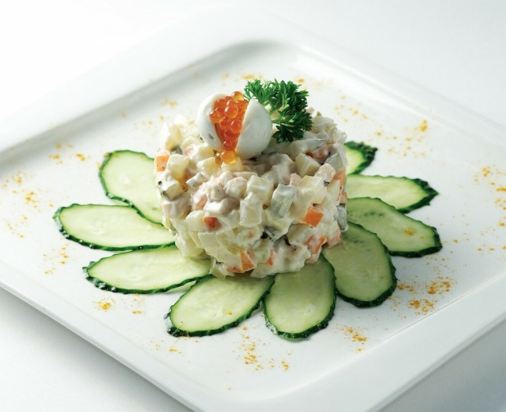
Подача салата при помощи «формы» без дна
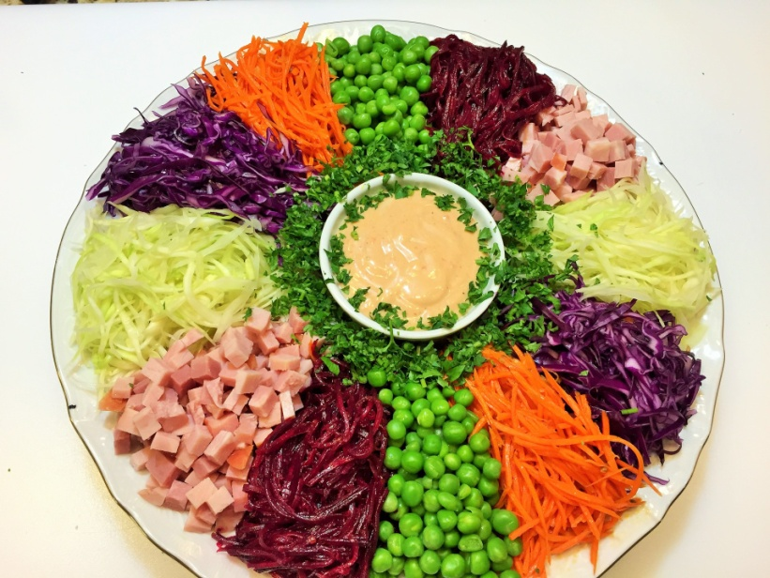
Подача «Букетами»

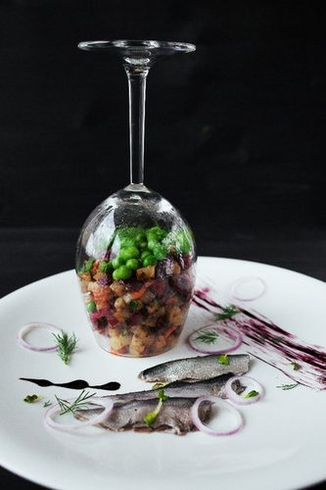
Подача салатов в фужерах
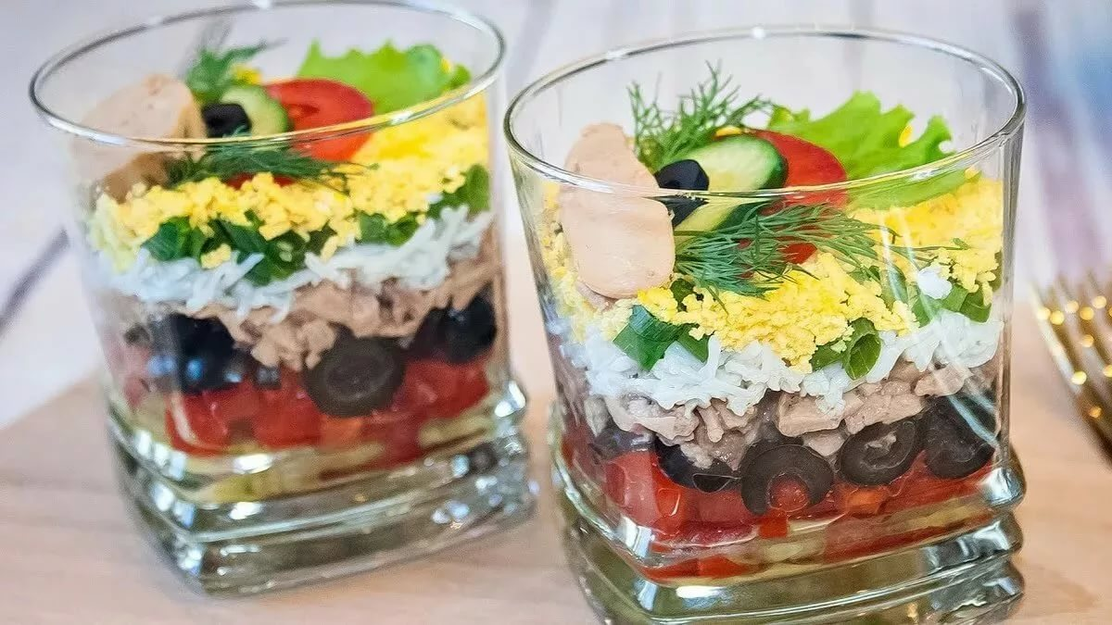
Подача салатов в фужерах
- Тестовые задания с одним вариантом ответа
1. Что собой представляют масляные смеси:
а) смесь сливочного масла смешанного с уксусом;
б) сливочное масло, смешанное с измельчёнными продуктами;
в) смесь растительного масла с уксусом;
г) смесь сливочного и растительного масел?
2. К каким закускам подают горчичную заправку:
а) к закускам из овощей;
б) к закускам из сельди;
в) к закускам из языка;
г) к рыбным закускам?
3. К сложным холодным соусам относятся:
а. майонез, винегрет, татарский
б. голландский, маринад овощной, соевый соус
в. мадера, польский, соус хрен
г. майонез, сметанный, молочный
4.На основе майонеза с добавлением соленых огурцов готовят соус:
а. татарский
б. польский
в. коктейльный
г. сухарный
5. На основе майонеза с добавлением чеснока готовят соус:
а. чесночный
б. татарский
в. голландский
г. коктейльный
6. Как называется сложный соус, который носит название местности во Франции:
а. майонез
б. кетчуп
в. вустерский
г. провансаль
7. Подберите сложный холодный соус к мясу заливному:
а. соус винегрет
б. вустерский
в. соус хрен
г. маринад овощной
8.Подберите сложный холодный соус к рыбе, жаренной холодной:
а. соус винегрет
б. вустерский
в. майонез
г. маринад овощной
9. Его называют серым кардиналом кулинарии. Используют в ресторанной кухне не только для придания остроты, но и для размягчения тканей мяса:
а. вино
б. уксус
в. горчица
г. перец
10. Их требуется больше для холодных блюд, чем для горячих:
а. соли и перца
б. сливок и уксуса
в. вкусовых добавок
г. яиц и молока
11. При правильном подборе и профессиональном использовании оно придаёт сложным холодным блюдам и соусам восхитительный вкус:
а. вино
б. сахар
в. соль
г. Уксус
12. Чтобы вкус вина при приготовлении сложных холодных блюд и соусов не был резким, его:
а. разводят
б. кипятят
в. охлаждают
г. настаивают
13. Чтобы у готового блюда не появился металлический вкус, вино кипятят, в посуде:
а. алюминиевой
б. чугунной
в. эмалированной
г. железной
14. На его основе готовят холодные соусы: татарский, чесночный, пикантный и другие:
а. вино
б. сыр
в. Сметана
г. Майонез
15. Ингредиенты для приготовления желе рыбного:
а. желатин, майонез, морковь
б. бульон, молоко, агар-агар
в. бульон, желатин, специи
г. крахмал, сметана, специи
Г) кондитерском.
16.Во всех взбивальных машинах имеется:
а) червячный редуктор;
б) планетарный механизм;
в) цепная передача;
г) ременная передача.

